Přírodověda 5. třída – náhradní práce na týden 11. - 15. 5.
Dobrý den,
tento týden budeme pokračovat v povídání o vodě.
Už jsme si o ní leccos řekli, ale dnes ještě přidáme .
Voda
- je chemická látka složená ze dvou prvků – kyslíku a vodíku (víc se dozvíte v chemii)
- je to kapalina – můžeme ji oddělovat po kapkách
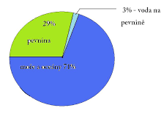Obrázek 1: poměr vody slané, sladké a pevniny na Zemi
- je to tekutina – teče
- pokrývá tři čtvrtiny povrchu Země – tmavě modrá je voda slaná v oceánech a mořích a světlá je na pevnině.
- sladká voda – potoky, řeky, jezera, rybníky, přehradní nádrže, sníh, ledovce (obrázek 1)
- vodu máme i v těle - dvě třetiny (obrázek 2)

Voda se vyskytuje ve třech skupenstvích
skupenství známe pevné (kostka, stůl,…), kapalné (voda, mléko, …) a plynné (vzduch, oxid uhličitý – je v bombě, kterou si děláš bublinkovou vodu třeba ze soda stream nebo bublinky v limonádě,…)

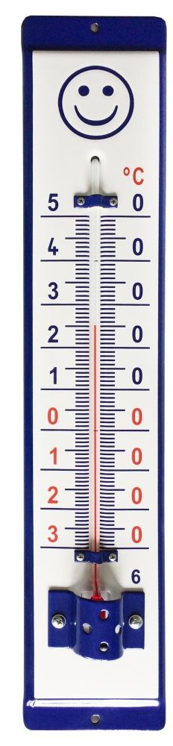
Voda o teplotě 100°C a více se mění na vodní páru
- skupenství plynné
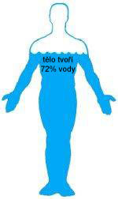Obrázek 2: množství vody v lidském těle

Voda jako kapalina je od 0 °C do 100°C

Pod 0°C voda mrzne a mění se na
skupenství pevné, kterému říkáme led

°C čteme jako stupně Celsia. Celsius je jednotka teploty

ÚKOLY:
1. Zjisti, jaká jsou teploty během dne – v 8:00, ve 12:00, v 16:00 a ve 20:00. Mění se?
2. Zkus zjistit pozorováním nebo z internetu, kdy je nejvyšší teplota dne a kolik je to stupňů Celsia.
3. Vypracuj úkoly v PS str. 47 – 48 – co ti chybí

Mějte se moc hezky! Monika Kárníková
Zdroje:https://cz.pinterest.com/pin/687854543067403332/
https://zelenepotraviny1.webnode.cz/news/co-je-to-ph/ https://www.saruman.cz/zbozi/38316/venkovni-teplomer-smaltovany-modrobily-500-x-95-mm-smajlik

